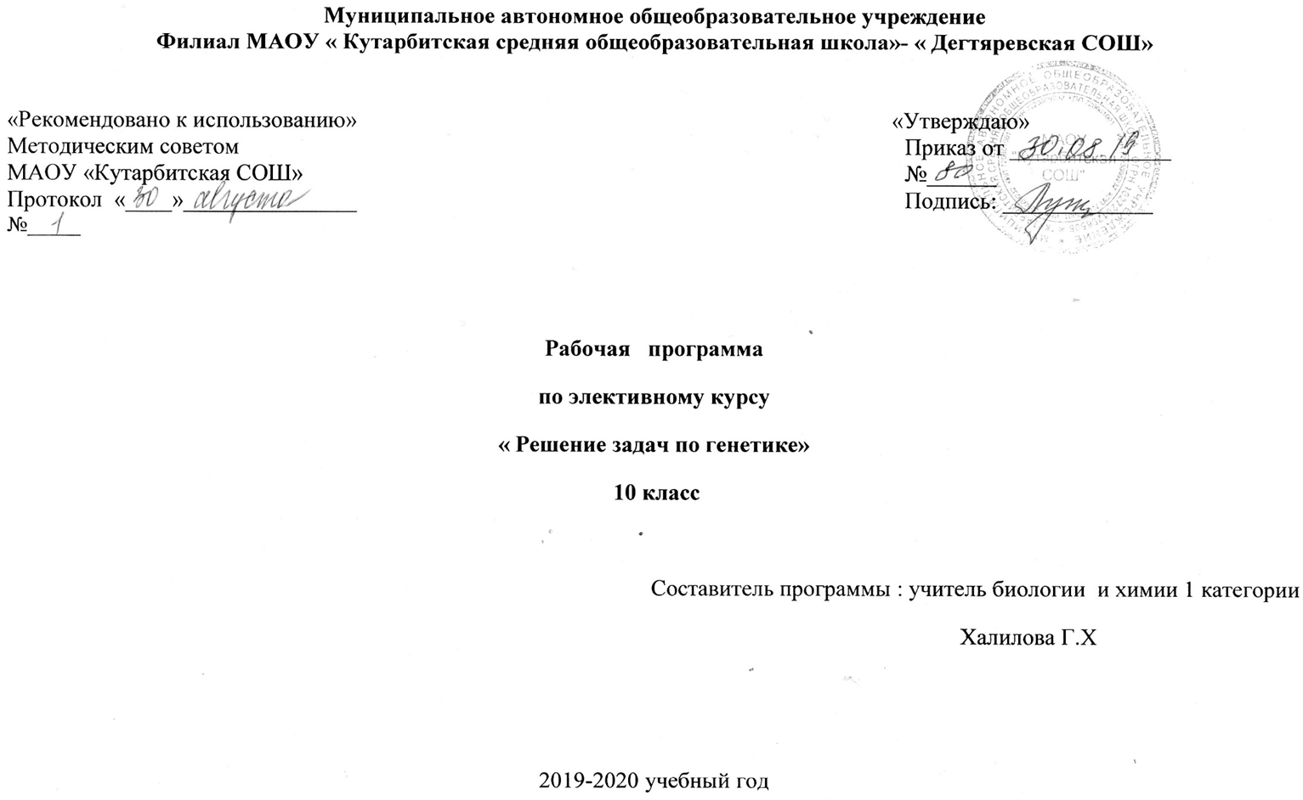

1. Пояснительная записка

Рабочая программа элективного курса в 10 кассе составлена на основании:
-Федерального закона «Об образовании в Российской Федерации» от 29.12.2012 № 273–ФЗ,
-Федерального компонента государственного стандарта среднего (основного)общего образования, утвержденный Приказом Минобразования РФ от 05.03.2004, № 1089 в редакции 2012 г;
-Федерального перечня учебников, рекомендуемых к использованию при реализации имеющихся государственную аккредитацию образовательных программ начального общего, основного общего, среднего общего образования, приказ Министерства образования от и науки Российской Федерации от 31 марта 2014 г. № 253;
-Устава школы, учебного план школы;
- Программы для общеобразовательных учреждений по биологии к комплекту учебников, созданных под руководством В.В. Пасечника «Биология. 5-11 классы»/ авт. – сост. Г.М. Пальдяева. – М.:Дрофа, 2011. – 92,с. Программы соответствуют федеральному компоненту государственного стандарта общего образования.
Общие цели образования по предмету
Цели элективного курса: формирование у обучающихся знаний и умений по решению генетических задач, которые необходимы для успешной сдачи экзамена (часть С ЕГЭ); раскрытии роли генетики в познании механизмов наследования генов и хромосом, изменчивости и формирования признаков.
Общая характеристика учебного предмета
Для успешного решения генетических задач обучающиеся должны свободно ориентироваться в основных генетических понятиях и законах, знать специальную терминологию и буквенную символику. Умение решать генетические задачи является важным показателем овладения учащимися теоретических знаний по генетике. Генетические задачи не только конкретизируют и углубляют теоретические знания обучающихся, но и показывают практическую значимость представлений о механизмах наследования генов и хромосом, изменчивости и формирования признаков.
Для успешного решения задач по генетике следует уметь выполнять некоторые несложные операции и использовать методические приемы.
- Прежде всего необходимо внимательно изучить условие задачи. Даже те учащиеся, которые хорошо знают закономерности наследования и успешно решают генетические задачи, часто допускают грубые ошибки, причинами которых является невнимательное или неправильное прочтение условия.
- Следующим этапом является определение типа задачи. Для этого необходимо выяснить, сколько пар признаков рассматривается в задаче, сколько пар генов кодирует эти признаки, а также число классов фенотипов, присутствующих в потомстве от скрещивания гетерозигот или при анализирующем скрещивании, и количественное соотношение этих классов. Кроме того, необходимо учитывать, связано ли наследование признака с половыми хромосомами, а также сцеплено или независимо наследуется пара признаков. Относительно последнего могут быть прямые указания в условии. Также, свидетельством о сцепленном наследовании может являться соотношение классов с разными фенотипами в потомстве.
- Выяснение генотипов особей, неизвестных по условию, является основной методической операцией, необходимой для решения генетических задач. При этом решение всегда надо начинать с особей, несущих рецессивный признак, поскольку они гомозиготны и их генотип по этому признаку однозначен – аа. Выяснение генотипа организма, несущего доминантный признак, является более сложной проблемой, потому что он может быть гомозиготным (АА) или гетерозиготным (Аа).
- Конечным этапом решения является запись схемы скрещивания (брака) в соответствии с требованиями по оформлению, а также максимально подробное изложение всего хода рассуждений по решению задачи с обязательным логическим обоснованием каждого вывода. Отсутствие объяснения даже очевидных, на первый взгляд, моментов может быть основанием для снижения оценки на экзамене. Важное место в курсе занимает практическая направленность изучаемого материала, реализация которой формирует у обучающихся практические навыки работы с исследуемым материалом, выступает в роли источника знаний и способствует формированию научной картины мира.
Место учебного предмета в учебном плане
Программа курса рассчитана на 17 часов – одно полугодие. Она реализуется за счет времени, отводимого на компонент образовательного учреждения.
2.Основное содержание обучения.
Введение (1 ч). Цели и задачи курса. Актуализация ранее полученных знаний по разделу биологии «Основы генетики».

Тема 1. Общие сведения о молекулярных и клеточных механизмах наследования генов и формирования признаков (1 ч). Генетика – наука о закономерностях наследственности и изменчивости. Наследственность и изменчивость – свойства организмов. Генетическая терминология и символика. Самовоспроизведение — всеобщее свойство живого. Половое размножение. Мейоз, его биологическое значение. Строение и функции хромосом. ДНК – носитель наследственной информации. Значение постоянства числа и формы хромосом в клетках. Ген. Генетический код.
Демонстрации: модель ДНК и РНК, таблицы «Генетический код», «Мейоз», модели-аппликации, иллюстрирующие законы наследственности, перекрест хромосом; хромосомные аномалии человека и их фенотипические проявления.

Тема 2. Законы Менделя и их цитологические основы (3 ч). История развития генетики. Закономерности наследования признаков, выявленные Г. Менделем. Гибридологический метод изучения наследственности. Моногибридное скрещивание. Закон доминирования. Закон расщепления. Полное и неполное доминирование. Закон чистоты гамет и его цитологическое обоснование. Множественные аллели. Анализирующее скрещивание. Дигибридное и полигибридное скрещивание. Закон независимого комбинирования. Фенотип и генотип. Цитологические основы генетических законов наследования.
Практическая работа № 1 «Решение генетических задач на моногибридное скрещивание».
Практическая работа № 2 «Решение генетических задач на дигибридное скрещивание».
Демонстрации: решетка Пеннета, биологический материал, с которым работал Г.Мендель.

Тема 3. Взаимодействие аллельных и неаллельных генов. Множественный аллелизм. Плейотропия (3 ч). Генотип как целостная система. Взаимодействие аллельных (доминирование, неполное доминирование, кодоминирование) и неаллельных (комплементарность, эпистаз и полимерия) генов в определении признаков. Плейотропия. Условия, влияющие на результат взаимодействия между генами.
Практическая работа № 3 «Решение генетических задач на взаимодействие аллельных и неаллельных генов».
Практическая работа № 4 «Определение групп крови человека – пример кодоминирования аллельных генов».
Демонстрации: рисунки, иллюстрирующие взаимодействие аллельных и неаллельных генов
- окраска ягод земляники при неполном доминировании;
- окраска меха у норок при плейотропном действии гена;
- окраска венчика у льна – пример комплементарности
- окраска плода у тыквы при эпистатическом взаимодействии двух генов
- окраска колосковой чешуи у овса – пример полимерии

Тема 4. Сцепленное наследование признаков и кроссинговер (2 ч). Хромосомная теория наследственности. Группы сцепления генов. Сцепленное наследование признаков. Закон Т. Моргана. Полное и неполное сцепление генов. Генетические карты хромосом. Цитологические основы сцепленного наследования генов, кроссинговера.
Практическая работа № 5 «Решение генетических задач на сцепленное наследование признаков».
Демонстрации: модели-аппликации, иллюстрирующие законы наследственности, перекрест хромосом; генетические карты хромосом.

Тема 5. Наследование признаков, сцепленных с полом. Пенетрантность (2 ч). Генетическое определение пола. Генетическая структура половых хромосом. Гомогаметный и гетерогаметный пол. Наследование признаков, сцепленных с полом. Пенетрантность – способность гена проявляться в фенотипе.
Практическая работа № 6 «Решение генетических задач на сцепленное с полом наследование, на применение понятия - пенетрантность».
Демонстрации: схемы скрещивания на примере классической гемофилии и дальтонизма человека

Тема 6. Генеалогический метод (2 ч). Генеалогический метод – фундаментальный и универсальный метод изучения наследственности и изменчивости человека. Установление генетических закономерностей у человека. Пробанд. Символы родословной.
Практическая работа № 7«Составление родословной».
Демонстрации: таблица «Символы родословной», рисунки, иллюстрирующие хромосомные аномалии человека и их фенотипические проявления.

Тема 7. Популяционная генетика. Закон Харди-Вейнберга (2 ч). Популяционно-статистический метод – основа изучения наследственных болезней в медицинской генетике. Закон Харди-Вейнберга, используемый для анализа генетической структуры популяций.
Практическая работа № 8 «Анализ генетической структуры популяции на основе закона Харди-Вейнберга»

Итоговое занятие (1 ч). Подведение итогов. Презентация учащимися проектных работ.

3.Требования к уровню подготовки учащихся
Знать:
- общие сведения о молекулярных и клеточных механизмах наследования генов и формирования признаков; специфические термины и символику, используемые при решении генетических задач
- законы Менделя и их цитологические основы
- виды взаимодействия аллельных и неаллельных генов, их характеристику; виды скрещивания
- сцепленное наследование признаков, кроссинговер
- наследование признаков, сцепленных с полом
- генеалогический метод, или метод анализа родословных, как фундаментальный и универсальный метод изучения наследственности и изменчивости человека
- популяционно-статистический метод – основу популяционной генетики (в медицине применяется при изучении наследственных болезней)
Уметь:
- объяснять роль генетики в формировании научного мировоззрения; содержание генетической задачи;
- применять термины по генетике, символику при решении генетических задач;
- решать генетические задачи; составлять схемы скрещивания;
- анализировать и прогнозировать распространенность наследственных заболеваний в последующих поколениях
- описывать виды скрещивания, виды взаимодействия аллельных и неаллельных генов;
- находить информацию о методах анализа родословных в медицинских целях в различных источниках (учебных текстах, справочниках, научно-популярных изданиях, компьютерных базах данных, ресурсах Интернет) и критически ее оценивать;

использовать приобретенные знания и умения в практической деятельности и повседневной жизни для:
- профилактики наследственных заболеваний;
- оценки опасного воздействия на организм человека различных загрязнений среды как одного из мутагенных факторов;
- оценки этических аспектов некоторых исследований в области биотехнологии (клонирование, искусственное оплодотворение)

4.Тематическое распределение часов

Тема | Темы практических работ | Количество часов
Введение |  | 1
Тема 1. Общие сведения о молекулярных и клеточных механизмах наследования генов и формирования признаков |  | 1
Тема 2. Законы Менделя и их цитологические основы | Практическая работа № 1 «Решение генетических задач на моногибридное скрещивание».  Практическая работа № 2 «Решение генетических задач на дигибридное скрещивание». | 3
Тема 3. Взаимодействие аллельных и неаллельных генов. Множественный аллелизм. Плейотропия | Практическая работа № 3 «Решение генетических задач на взаимодействие аллельных и неаллельных генов».  Практическая работа № 4 «Определение групп крови человека – пример кодоминирования аллельных генов». | 3
Тема 4. Сцепленное наследование признаков и кроссинговер | Практическая работа № 5 «Решение генетических задач на сцепленное наследование признаков» | 2
Тема 5. Наследование признаков, сцепленных с полом. Пенетрантность | Практическая работа № 6 «Решение генетических задач на сцепленное с полом наследование, на применение понятия - пенетрантность». | 2
Тема 6. Генеалогический метод | Практическая работа № 7 «Составление родословной». | 2
Тема 7. Популяционная генетика. Закон Харди-Вейнберга | Практическая работа № 8 «Анализ генетической структуры популяции на основе закона Харди-Вейнберга» | 2
Итоговое занятие |  | 1
 |  | Итого 17часов
Темы рефератов и проектных работ:
- Генетика: история и современность.
- Методы изучения наследственности человека.
- Генетическая медицина: шаги в будущее.
- Чем опасны близкородственные браки?
- Изучение и прогнозирование наследования конкретного признака в своей семье.
- Изучение проявления признаков у домашних питомцев.

5.Список рекомендуемой учебно-методической литературы

1.Программы для общеобразовательных учреждений к комплекту учебников созданных под руководством В.В. Пасечника «Биология. 5-11 классы»/ авт. – сост. Г.М. Пальдяева. – М.:Дрофа, 2011. – 92,с.
2. Учебник «Биология. Общая биология. 10-11 классы» В.В. Пасечник, А.А. Каменский, Е.А. Криксунов. М., Дрофа, 2009, 20173. Поурочные планы. 10 – 11 классы по учебнику А. А. Каменский, Е. А. Криксунов, В. В. Пасечник. «Общая биология». Автор – составитель И. В. Лысенко, издательство «Учитель», Волгоград.
3.Биология, методическое пособие к учебнику – 10 - 11 класс. Г.И. Лернер. Общая биология. Поурочные тесты и задания.
Реброва Л.В. Активные формы и методы обучения биологии. М., Прсвещение, 1997
Козлова Т.А. Биология в таблицах 6-11 классы. М., Дрофа, 2002
А.А. Кириленко Молекулярная биология Сборник заданий для подготовки к ЕГЭ ЛЕГИОН Ростов-на-Дону 2011

